오픈소스SW프로젝트 보고서

팀번호: 도스마스 4번세트(4조)

팀원 명단: 백정현, 김하민, 이경식

1. 프로젝트 개요
   * 고령화 사회에 진입하면서 시니어(노인)들은 노안이라는 신체적 노화로 핸드폰이나 웹의 글자 및 숫자를 보기 어려움이 있다고 판단하여 글자나 숫자를 최소화 하고 아이콘을 통해 시각적으로 간단하게 만드는 것을 목표로 한다.
2. 프로젝트 소개 홈페이지 (깃허브 원격저장소 URL)=
   * <https://github.com/kastor0323/Opensource_project>
3. 프로젝트 산출물 데모 영상
4. 팀원 역할

**<팀원 명단 및 역할>**

|  |  |  |
| --- | --- | --- |
| **팀원 이름** | **역할 및 산출물** | **활동 근거자료** |
| 백정현 | 코드 개발, 발표 | 깃 원격저장소, code 디렉토리 커밋 확인 |
| 김하민 | 회의 결과 정리,  코드 개발 | 발표자료 ppt, 열린게시판 업로드 확인 |
| 이경식 | 자료조사, 코드 개발 | 깃 원격저장소, document 디렉토리 문서 확인 |

1. 주제 제안 배경

올해 4월에 나온 기사를 인용하여 23년 2월 평균기온은 평년보다 1.6℃ 높았고, 3~4월 평균기온은 평년보다 2.4℃ 높았습니다. 반면에 4월 초 기온이 영하까지 내려가는 이상 저온도 나타났습니다. 이처럼 이상 기온으로 인하여 날씨 정보가 알 수 있고, 요즘 전세계적으로 이슈인 고령화에 발맞춰 노인들을 위한 날씨 애플리케이션을 제작하자는 의견에 팀원들이 모두 동의하면서 제작하게 되었습니다.

1. 사용사례 시나리오

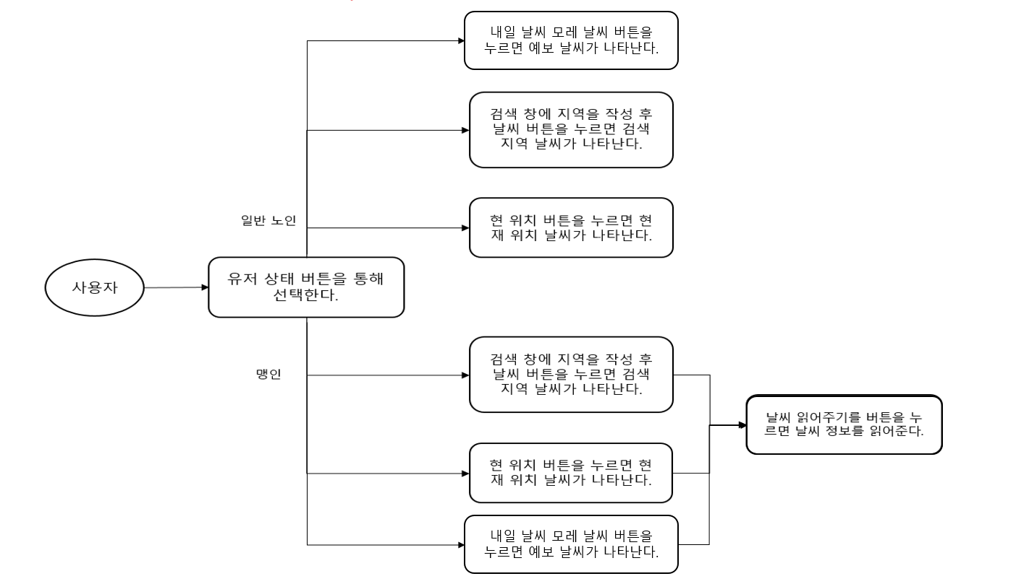

1. 소통과 협업 노력
   * 노션을 통해 회의 내용을 정리하고 프로젝트 계획 일정, 자료 등을 공유하였다.
   * Expo Snack 사이트에서 코드 작업을 하고 github를 통해 커밋하여 변경사항을 공유 하였다.
   * 처음 기획 때 VScode 프로그램으로 코드 작업 후 git에 커밋을 하려 했으나 expo 파일이 생성되지 않는 어려움을 겪은 문제가 있었다. 이를 해결하기 위해 팀원간 의견을 나누었고 VScode에서 작업을 포기하고 Expo Snack이라는 사이트에서 작업을 한 후 코드를 git에 커밋하였다.
   * 소통자료

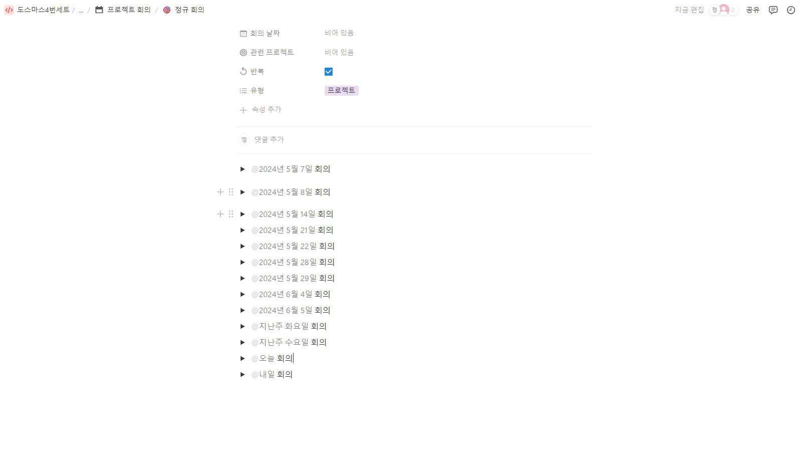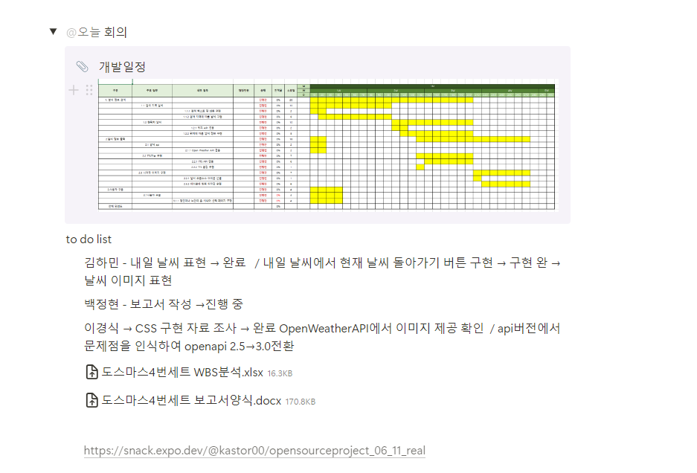

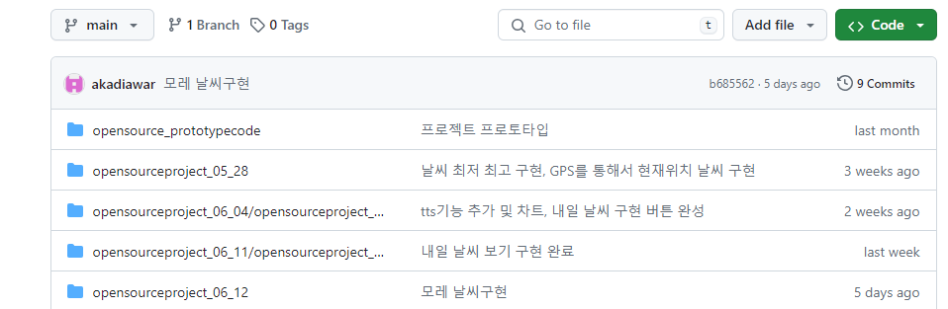

1. 프로젝트 산출물 결과 요약

요구사항정의서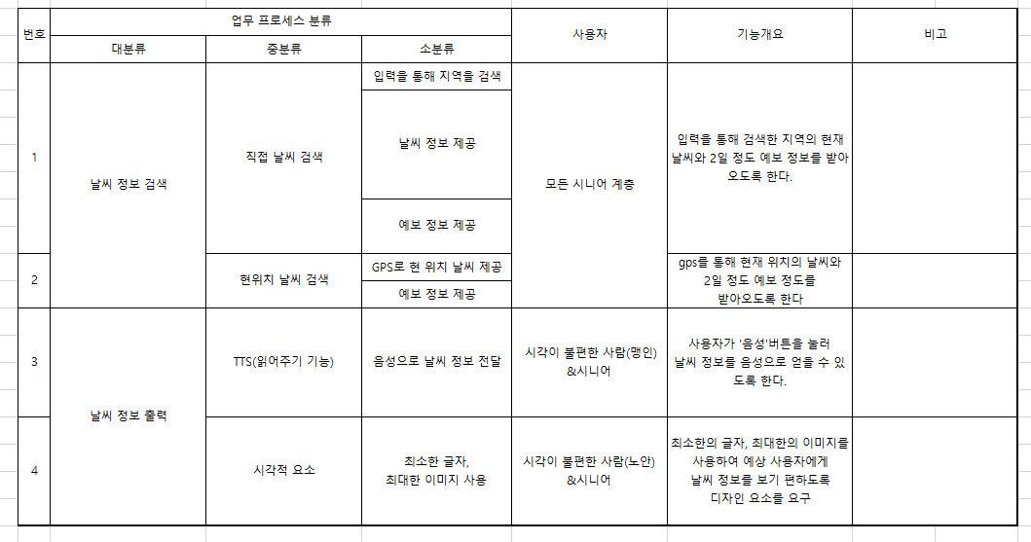

WBS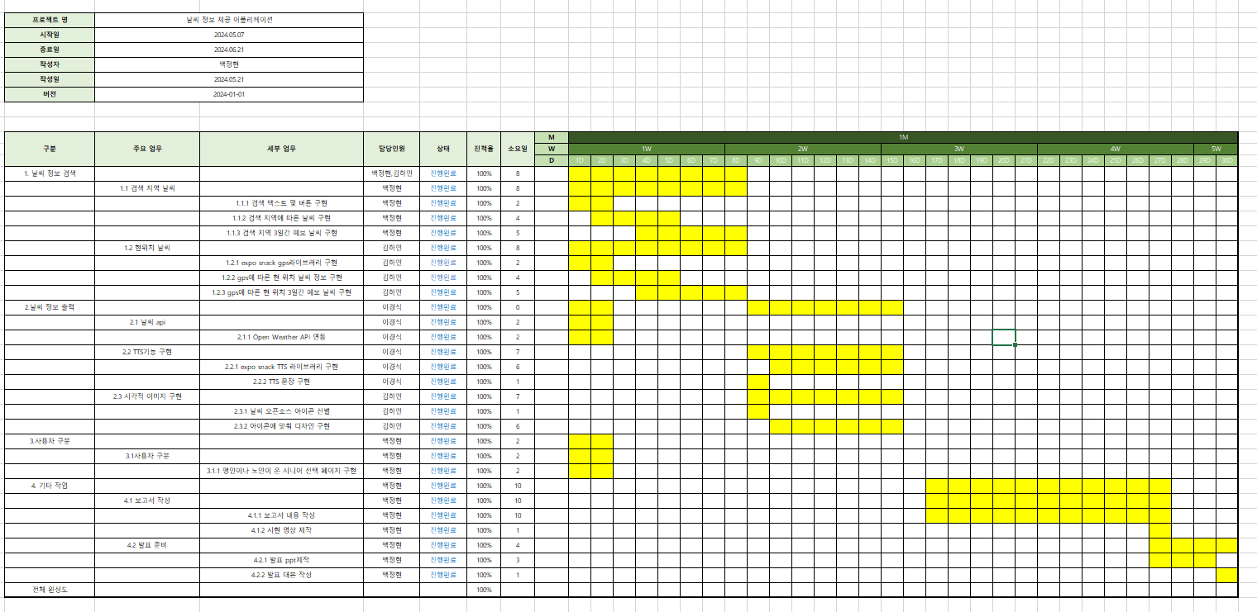

시스템 구성도

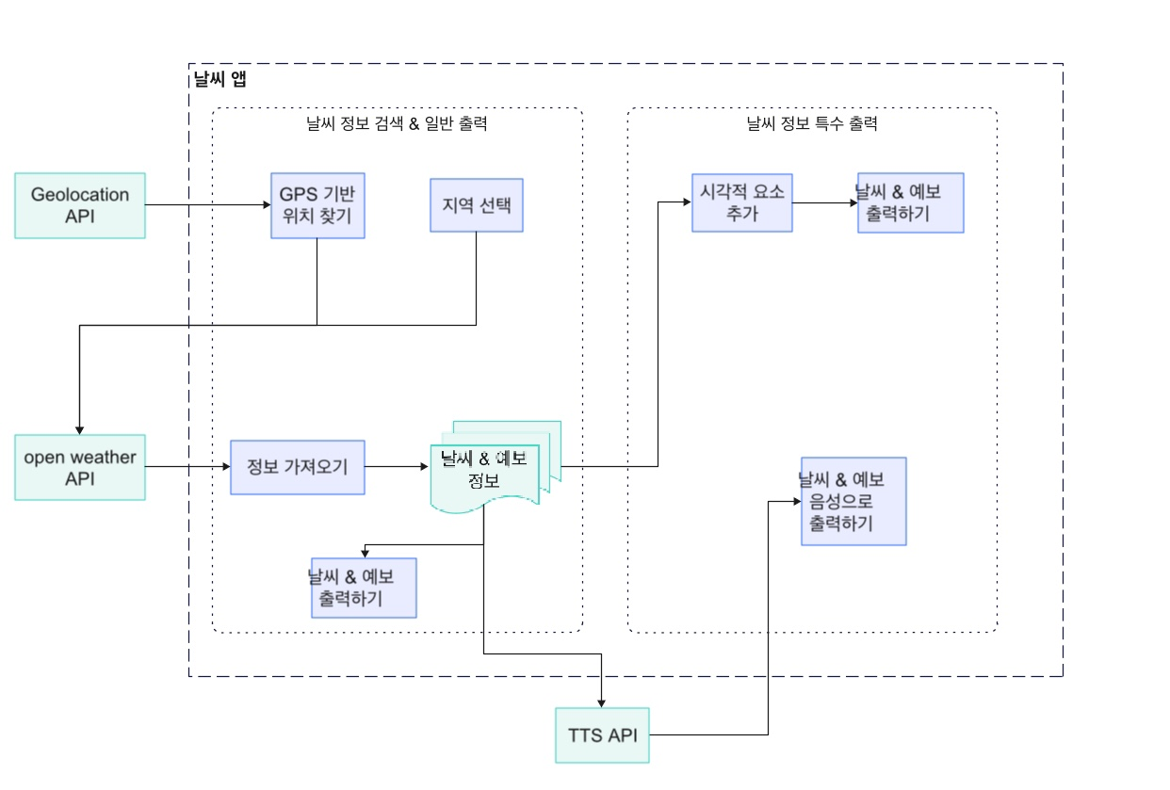

* + 설치 방식 및 사용자 매뉴얼을 작성하였다면 어디서 확인할 수 있는지 경로를 제시한다. 또는 여기 보고서 양식에 간단히 추가한다.

1. 완성도 자체 평가 보고

**<표2 - 요구사항 테스트 결과보고>**

|  |  |  |  |  |
| --- | --- | --- | --- | --- |
| **순번** | **요구사항ID** | **요구사항명** | **테스트여부** | **테스트 방법 및 결과** |
| 1 | MEM01 | 사용자 구분 | 예 | 정상적으로 구분 확인 |
| 2 | MEM02 | 검색 지역 날씨 | 예 | 오늘, 내일, 모레 3일 날씨 확인 가능 |
| 3 | MEM03 | 현재 위치 날씨 | 예 | 오늘, 내일, 모레 3일 날씨 확인 가능 |
| 4 | MEM04 | tts기능 | 예 | tts내용을 정상적으로 읽는 것을 확인 |
| 5 | MEM05 | 시각적 요소 | 예 | 날씨 상태에 따른 이미지 구현 확인 및 온도 그래프 구현 확인 |
| **요구사항 테스트 완료율** | | | | **100%** |

**<표4 - WBS 진척율 보고>**

|  |  |  |  |
| --- | --- | --- | --- |
| **순번** | **WBS세부항목** | **진척율** | **진척율 판단 사유** |
| 1 | 1.1.1 검색 텍스트 및 버튼 구현 | 100% | 모두 완성함 |
| 2 | 1.1.2 검색 지역에 따른 날씨  구현 | 100% | 모두 완성함 |
| 3 | 1.1.3 검색 지역 3일간 예보  날씨 구현 | 100% | 모두 완성함 |
| 4 | 1.2.1 expo snack gps라이브러리 구현 | 100% | 모두 완성함 |
| 5 | 1.2.2 gps에 따른 현 위치  날씨 정보 구현 | 100% | 모두 완성함 |
| 6 | 1.2.3 gps에 따른 현 위치 3일간 예보 날씨 구현 | 100% | 모두 완성함 |
| 7 | 2,1.1 Open Weather API 연동 | 100% | 모두 완성함 |
| 8 | 2.2.1 expo snack TTS 라이브러리 구현 | 100% | 모두 완성함 |
| 9 | 2.2.2 TTS 문장 구현 | 100% | 모두 완성함 |
| 10 | 2.3.1 날씨 오픈소스 아이콘 선별 | 100% | 모두 완성함 |
| 11 | 2.3.2 아이콘에 맞춰 디자인 구현 | 100% | 모두 완성함 |
| 12 | 3.1.1 맹인이나 노안이 온 시니어 선택 페이지 구현 | 100% | 모두 완성함 |
| 13 | 4.1.1 보고서 내용 작성 | 100% | 모두 완성함 |
| 14 | 4.1.2 시현 영상 제작 | 100% | 모두 완성함 |
| 15 | 4.2.1 발표 ppt제작 | 100% | 모두 완성함 |
| 16 | 4.2.2 발표 대본 작성 | 100% | 모두 완성함 |
| **진척율 평균: 100%** | | | |

1. 활용한 오픈소스 소개

**<표5 – 사용된 오픈소스 소프트웨어 요약>**

|  |  |  |  |
| --- | --- | --- | --- |
| **순번** | **오픈소스 명칭** | **활용 사유** | **라이선스** |
| 1 | OpenWeather API | 날씨 정보 | OpenWeatherMap |
| 2 | OpenWeather API | 이미지 사용 | OpenWeatherMap |
| 3 | GPS기반 위치 추적 | 현위치 날씨 검색을 위한 GPS 위치 추적 라이브러리 | Expo |
| 4 | Text To Speech(TTS)기능 | 맹인들을 위한 날씨 정보를 읽어주기 위한 라이브러리 | Expo |

1. 제안 소프트웨어의 차별점

네이버 날씨 앱을 보면 검색 지역의 날씨 및 예보, 현재 위치의 날씨 및 예보 정보를 제공한다. 하지만 전세계적으로 노인 비율이 증가하는 현 시점에서 노인들을 위하고 또한 맹인을 위한 날씨 프로그램으로 기본적인 날씨 검색 기능을 위해 날씨 정보를 받아올 수 있는 OpenWeather API와 현재 위치를 알기 위한 GPS위치 추적에다가 tts기능을 추가하여 다른 날씨 프로그램과 다른 차별점을 두었다.

1. 느낀점 또는 기타 하고 싶은 말
   * 프로젝트를 진행하면서 요구사항 정의서, WBS분석, 시스템 구성도, 개발 및 테스트 과정을 진행하면서 누구의 관점에서 작성에서 작성을 해야하는지를 교수님께서 지도해주시면서 개발의 방향성을 잡아주시면서 진행을 하다보니 체계적으로 개발을 진행하면서 기간에 맞게 구현이 되면서 성취감을 느끼게 되었으며 이러한 방식은 향후 저희 팀원 모두 IT기업에 취업을 하면서 개발을 할 때의 과정들이 유용할 것 같다고 생각하였습니다.
   * 상기 보고서 양식에서는 따로 없지만, 프로젝트를 하면서 이런 점들은 특히 노력하여 공을 많이 들였고 프로젝트 평가에 고려해줬으면 하는 어필하고 싶은 내용이 있다면 작성해도 좋다. 단, 최대한 객관적인 근거를 제시한다. 예를 들어 “정말 밤새가면서 열심히 했어요 교수님!”라는 주관적 표현보다는 되도록이면 해당 주관적 표현을 뒷받침할만한 객관적 근거자료(예: 주말 및 새벽시간에도 적지 않게 기록된 코드 커밋 통계 제시)를 제시할 수 있다면 더 설득력이 있겠다.